PROJET DE FIN D’ETUDES
En vue de l’obtention
Du diplôme de Licence d’Excellence
En
Intelligence Artificielle
Sous le thème
…
Présenté le … Juin 2026 par
Encadré par :

Devant le jury composé de :
Pr. | Professeur à FSBM | Président
Pr . | Professeur à FSBM | Examinateur
Pr. | Professeur à FSBM | Encadrant
….

Remerciements

Je souhaite exprimer mes sincères remerciements à toutes les personnes qui ont contribué, de près ou de loin, à la réalisation et à la réussite de ce projet.

En premier lieu, nous tenons à adresser notre profonde gratitude à M. Mostafa Hanoune, notre encadrant, pour son accompagnement précieux, sa disponibilité et ses conseils tout au long de ce travail. Son expertise, sa rigueur scientifique ainsi que son soutien constant nous ont permis d’avancer dans les meilleures conditions et d’enrichir considérablement notre projet. Ses orientations pertinentes et ses encouragements ont constitué une véritable source de motivation.

Nous adressons également nos sincères remerciements à M. Amine Mounjid, notre co-encadrant, pour son suivi attentif, sa disponibilité et ses précieux conseils. Son soutien et ses remarques constructives nous ont aidés à surmonter plusieurs difficultés rencontrées durant la réalisation de ce projet.
Nous remercions également l’ensemble des enseignants et du personnel pédagogique pour la qualité de la formation dispensée, ainsi que pour les connaissances et compétences acquises durant notre parcours académique.

Nos remerciements les plus sincères vont également à nos familles et à nos proches pour leur soutien moral, leur patience et leurs encouragements permanents tout au long de cette aventure.
Enfin, nous adressons nos remerciements à toute personne ayant contribué, directement ou indirectement, à l’aboutissement de ce projet.
À tous, nous exprimons notre profonde reconnaissance et notre gratitude.

Résumé

Ce projet a pour objectif de développer un système intelligent capable de classifier les maladies pulmonaires à partir des radiographies thoraciques en utilisant les techniques de Deep Learning. Dans un contexte où les maladies respiratoires représentent un enjeu majeur de santé publique, l’intelligence artificielle offre des solutions prometteuses pour assister les professionnels de santé dans le diagnostic précoce et précis des pathologies pulmonaires.
Pour cela, nous avons utilisé des modèles d’apprentissage profond basés sur les réseaux de neurones convolutifs (CNN), ainsi que des architectures avancées telles que EfficientNet. Les images médicales ont d’abord été collectées et préparées à travers plusieurs étapes de prétraitement, notamment le redimensionnement, la normalisation, l’augmentation des données et l’équilibrage des classes afin d’améliorer les performances du modèle.
Ensuite, les modèles ont été entraînés et évalués à l’aide de différentes métriques de performance telles que l’exactitude (Accuracy), la précision (Precision), le rappel (Recall) et le score F1. Les résultats obtenus ont démontré l’efficacité des modèles utilisés dans la détection automatique des maladies pulmonaires à partir des images radiographiques.
Ce projet met en évidence l’importance de l’intelligence artificielle dans le domaine médical, notamment pour améliorer l’aide au diagnostic, réduire le temps d’analyse des radiographies et assister les médecins dans la prise de décision clinique.

Mots clés : Deep Learning, Intelligence Artificielle, CNN, EfficientNet, radiographie thoracique, classification d’images, maladies pulmonaires, diagnostic médical, apprentissage profond.

Abstract

This project aims to develop an intelligent deep learning system capable of detecting and classifying pulmonary diseases from chest X-ray images. In a context where respiratory diseases represent a major public health challenge, artificial intelligence offers promising solutions to assist healthcare professionals in achieving early and accurate diagnosis.
To achieve this objective, several deep learning approaches based on Convolutional Neural Networks (CNN), EfficientNet, architectures were implemented and evaluated. The medical images were first collected and preprocessed through different techniques including resizing, normalization, data augmentation, and class balancing in order to improve the robustness and performance of the models.
The models were then trained and evaluated using different performance metrics such as accuracy, precision, recall, and F1-score. The obtained results demonstrated the effectiveness of deep learning techniques in automatically identifying pulmonary diseases from radiographic images with high reliability and efficiency.
This project highlights the important role of artificial intelligence in the medical field, particularly in assisting radiologists and healthcare professionals in decision-making, reducing diagnosis time, and improving the quality of medical analysis.

Keywords: Deep Learning, Artificial Intelligence, CNN, EfficientNet, Vision Transformer, Chest X-ray, Pulmonary Diseases, Medical Image Classification, Medical Diagnosis, Computer Vision.

Liste des abréviations

Tableau :Liste des abréviations

Abréviation | Signification
IA | Intelligence Artificielle
ML | Machine Learning
DL | Deep Learning
CNN | Convolutional Neural Network
ViT | Vision Transformer
CADe | Computer-Aided Detection
CADx | Computer-Aided Diagnosis
CXR | Chest X-Ray
NIH | National Institutes of Health
COVID-19 | Coronavirus Disease 2019
TB | Tuberculosis
Pneumonia | Pneumonie
GPU | Graphics Processing Unit
RGB | Red Green Blue
ReLU | Rectified Linear Unit
Batch Size | Taille du lot d’apprentissage
Epoch | Cycle complet d’entraînement
Loss | Fonction de perte
Accuracy (Acc) | Exactitude
Precision | Précision
Recall | Sensibilité / Rappel
F1-score | Moyenne harmonique entre précision et rappel
TP | True Positive
TN | True Negative
FP | False Positive
FN | False Negative
SVM | Support Vector Machine
RF | Random Forest
DT | Decision Tree
LR | Logistic Regression
k-NN | k-Nearest Neighbors
GB | Gradient Boosting
Adam | Adaptive Moment Estimation
Overfitting | Surapprentissage
Underfitting | Sous-apprentissage
Data Augmentation | Augmentation des données
Preprocessing | Prétraitement des données
Normalization | Normalisation
Dataset | Ensemble de données
X-ray | Radiographie thoracique
PNG | Portable Network Graphics
JPEG | Joint Photographic Experts Group
API | Application Programming Interface
UI | User Interface
AI | Artificial Intelligence
IoU | Intersection over Union
Grad-CAM | Gradient-weighted Class Activation Mapping

Liste des figures

Figure 1: Approche méthodologique du projet de détection des maladies pulmonaires basée sur CRISP-DM 7
Figure 2 : Anatomie et structure des poumons 14
Figure 3 : Radiographie typique d’une BCPO(Radiology masterClass) 16
Figure 4: Radiographie d’une Pneumonie(IRA)(MedSchool) 16
Figure 5: Masse tumorale sur une radiographie thoracique(Radiology MasterClass)… 17
Figure 6: Epanchement pleuarl sur le poumoun 17
Figure 7: la différence entre l'intelligence artificielle 22
Figure 8: Schéma de la classification des différentes approches de l’apprentissage automatique 23
Figure 9: Pipeline d’analyse des radiographies pulmonaires 37
Figure 10: Histogramme de répartition des classes pulmonaires 42

Liste des tableaux

Tableau 1: Études sur la détection des maladies pulmonaires par Deep Learning 30
Tableau 2: Détection des maladies pulmonaires à partir de radiographies thoraciques avec Deep Learning (CheXNet)
31
Tableau 3: Travaux existants similaires (résultats, jeux de données, métriques utilisées) 32
Tableau 4: Les attributs du dataset NIH Chest X-ray utilisés 38
Tableau 5: Répartition des pathologies pulmonaires dans le dataset 41

Table des matières
Remerciements 2
Résumé 3
Abstract 4
Liste des abréviations 5
Liste des figures 7
Table des matières 9
Introduction Générale 10
CHAPITRE 1 : 11
CADRE GÉNÉRAL DU PROJET 11
I. Présentation générale du projet : 12
1. Contexte et problématique: 12
2. Motivation et enjeux du projet: 12
3. Objectifs du projet: 13
4. Les phases du projet: 13
5. Planification et gestion du projet: 17
Chapitre 2 : 18
Background et état de l’art 18
Introduction : 19
I. Backgrounds scientifiques : 19
1. L'anatomie et les pathologies pulmonaires : 20
2. La classification des différentes anomalies pulmonaires : 21
A. L’infiltration : 21
B. La pneumonie: 21
C. L’emphysème: 22
D. L’épanchement pleural (effusion) : 22
E. Les masses et nodules : 23
3. Caractéristiques et motifs radiologiques des anomalies : 23
4. Les techniques d'acquisition et de diagnostic: 24
5. La prise en charge clinique et les traitements : 25
6. Nature des données et formulation du problème prédictif : 26
6-1- De l'analyse d'images au diagnostic assisté 26
6-2- Les caractéristiques exploitées par le modèle de prédiction: 26
II. Backgrounds techniques: 27
1. L’intelligence artificielle (IA) : 27
2. L’apprentissage automatique (Machine Learning) : 27
3. L’apprentissage profond (Deep Learning) : 28
3-1- Réseaux de Neurones Convolutifs (CNN) 29
3-2- Trasnfer Learning 30
4. L’intelligence artificielle et l’imagerie pulmonaire : 31
III. Etat de l’art : 32
1. Méthodes conventionnelles: 32
2. Approche Deep learning: 33

Introduction Générale

Les maladies pulmonaires représentent un défi de santé publique mondial dont le diagnostic précoce est vital pour la survie des patients. L’analyse manuelle des radiographies thoraciques étant complexe et chronophage, ce projet propose d'exploiter le deep learning pour automatiser cette tâche critique. en exploitant et en comparant diverses architectures avancées de réseaux de neurones convolutifs, notre approche permet d'extraire de manière autonome les caractéristiques visuelles complexes des images médicales. L’objectif est de développer un modèle prédictif robuste capable de détecter et de classifier précisément cinq classes distinctes d'anomalies : l’infiltration, la pneumonie, l’emphysème, l'épanchement pleural (effusion), ainsi que les masses&nodules. Cette démarche repose sur une méthodologie rigoureuse incluant le prétraitement des données, l'entraînement du modèle, l'optimisation des hyperparamètres et l'évaluation des performances via des métriques standards (accuracy, précision, recall, score F1,AUC). En fin, ce projet vise à fournir aux professionnels de santé un outil d'aide au diagnostic intelligent, capable de réduire le temps d’analyse et d'améliorer significativement la prise en charge clinique des patients.

CHAPITRE 1 :

CADRE GÉNÉRAL DU PROJET

Présentation générale du projet :

Contexte et problématique:
Les maladies pulmonaires représentent un enjeu majeur de santé publique à l’échelle mondiale, notamment en raison de leur forte prévalence et de la difficulté de leur diagnostic précoce. L’analyse des radiographies thoraciques constitue une méthode essentielle pour détecter ces pathologies, mais elle repose souvent sur l’expertise des radiologues, ce qui peut entraîner des erreurs d’interprétation, une grande variabilité des diagnostics et une charge de travail importante.
Dans ce contexte, il devient nécessaire de développer des solutions intelligentes capables d’assister les professionnels de santé dans l’analyse rapide et précise des images médicales. L’intelligence artificielle, en particulier le Deep Learning, offre des performances prometteuses dans la classification automatique des images médicales.
Ainsi, la question principale de ce projet est :
Comment concevoir un système intelligent basé sur le Deep Learning capable de détecter et classifier automatiquement les maladies pulmonaires à partir des radiographies thoraciques avec une grande précision et fiabilité ?

Motivation et enjeux du projet:
Sur le plan scientifique, ce projet s’inscrit dans le domaine de la vision par ordinateur et de l’apprentissage profond appliqué à l’imagerie médicale. Il permet d’explorer des architectures de réseaux de neurones convolutifs (CNN) telles que ResNet, DenseNet, MobileNet et EfficientNet pour la classification d’images médicales.
Sur le plan médical, les maladies pulmonaires figurent parmi les principales causes de mortalité dans le monde. Un système intelligent d’aide au diagnostic peut contribuer à améliorer la rapidité de détection, réduire les erreurs humaines et faciliter la prise de décision clinique.
Sur le plan personnel, ce projet constitue une expérience enrichissante permettant d’appliquer des techniques d’intelligence artificielle à un domaine réel et critique, à savoir la santé.

Objectifs du projet:

Ce projet ambitieux a pour objectif de concevoir et d'évaluer un modèle de Deep Learning capable de réaliser une détection et une classification automatisée,de pathologies pulmonaires à partir de radiographies thoraciques. Au-delà de la simple identification, le système est conçu pour analyser simultanément l'image afin d'isoler et de caractériser cinq pathologies majeures : l'infiltration, souvent associée à la tuberculose ; la pneumonie, regroupant les infections respiratoires basses ; l'emphysème, lié à la BPCO ; l'épanchement pleural, incluant les pleurésies ; ainsi que les masses et nodules, indicateurs potentiels du cancer bronchopulmonaire.
Pour y parvenir, le projet prévoit de collecter, prétraiter et annoter rigoureusement les images radiologiques afin d'en assurer la pertinence, la cohérence et la qualité clinique. Cette étape essentielle inclura des techniques de normalisation et d'augmentation de données pour renforcer la robustesse du modèle. Par la suite, le projet se concentrera sur l'implémentation d'architectures de réseaux de neurones convolutifs (CNN) de pointe, qui seront calibrées et optimisées pour maximiser les performances de détection. Ces modèles seront rigoureusement évalués à l'aide de métriques statistiques adaptées aux problématiques de classification multi-label, telles que l'AUC-ROC, le F1-score, la précision, le rappel et l'exactitude.
Enfin, une attention particulière sera portée à l'interprétabilité des prédictions, notamment via des techniques de visualisation comme les cartes d'activation (Grad-CAM), permettant de mettre en évidence les zones de l'image ayant influencé la décision du système. Cette démarche vise non seulement à valider la fiabilité technique du modèle, mais également à fournir un outil d'aide au diagnostic précieux pour le corps médical, favorisant une prise de décision rapide, un suivi optimisé et une amélioration significative de la qualité des soins prodigués aux patients.

Les phases du projet:

Dans ce projet, nous avons adopté une démarche méthodologique structurée inspirée du modèle CRISP-DM (Cross-Industry Standard Process for Data Mining), largement utilisé dans les projets de science des données et d’intelligence artificielle. Cette approche permet d’organiser le développement du modèle de classification en plusieurs étapes successives et itératives : la compréhension du problème métier, la compréhension des données, la préparation des données, la modélisation, l’évaluation des performances et enfin le déploiement. Les sections suivantes présentent en détail chacune de ces étapes.
.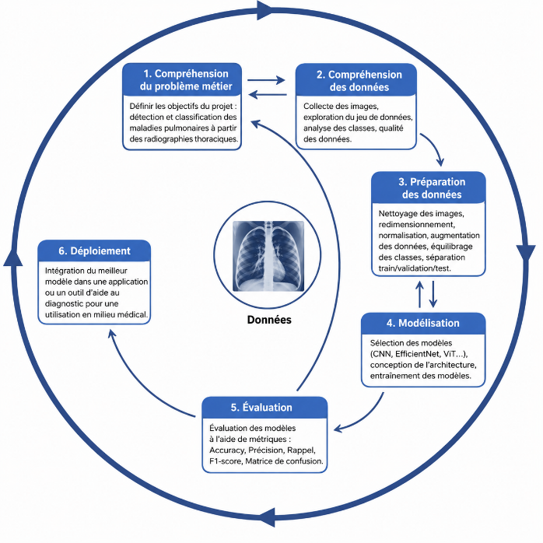
Figure 1: Approche méthodologique du projet de détection des maladies pulmonaires basée sur CRISP-DM

- Compréhension du problème métier :
Dans ce projet, nous nous intéressons à la détection et à la classification automatique des maladies pulmonaires à partir d’images radiographiques thoraciques (Chest X-Ray). Les maladies respiratoires constituent l’une des principales causes de mortalité dans le monde et nécessitent un diagnostic rapide et précis afin d’assurer une prise en charge efficace des patients.
L’analyse manuelle des radiographies thoraciques peut être complexe et dépend fortement de l’expertise du radiologue. L’objectif de ce projet est donc de développer un système intelligent basé sur le Deep Learning capable d’identifier automatiquement différentes pathologies pulmonaires à partir d’images radiographiques. Ce système vise à assister les professionnels de santé dans le processus de diagnostic en fournissant des prédictions rapides et fiables.

- Compréhension des données
Pour répondre à cet objectif, nous avons utilisé le jeu de données NIH Chest X-Ray Dataset, l’une des bases de données de référence dans le domaine de l’imagerie médicale thoracique. Cette base contient plusieurs milliers de radiographies annotées avec différentes pathologies pulmonaires.
Dans notre étude, nous avons retenu cinq classes : Effusion, Emphysema, Infiltration, Mass/Nodule, Pneumonia. Chaque image est associée à une étiquette décrivant l’état pulmonaire du patient. Une analyse exploratoire des données a été réalisée afin de comprendre la répartition des classes, d’identifier les éventuels déséquilibres et de vérifier la qualité globale des images avant leur exploitation.
- Préparation des données
Au cours de cette étape, les images radiographiques ont été prétraitées afin d’améliorer leur qualité et de les rendre compatibles avec les modèles de Deep Learning. Toutes les images ont été redimensionnées à une taille uniforme et les valeurs des pixels ont été normalisées pour faciliter l’apprentissage du modèle.
Par ailleurs, le jeu de données présentait un déséquilibre entre certaines classes. Afin de réduire ce problème, différentes techniques d’équilibrage ont été appliquées. Nous avons également utilisé des techniques d’augmentation de données (Data Augmentation), telles que les rotations, les zooms et les inversions horizontales, afin d’augmenter la diversité des exemples d’entraînement et d’améliorer la capacité de généralisation du modèle.
- Modélisation
La phase de modélisation a consisté à développer plusieurs modèles de Deep Learning pour la classification des maladies pulmonaires à partir de radiographies thoraciques. Ces modèles ont été comparés afin d’identifier la meilleure architecture. Parmi eux, ResNet s’est révélé le plus performant et le plus stable, et a donc été retenu comme modèle final.
Une approche de Transfer Learning a été utilisée en deux étapes : d’abord le Feature Extraction, où le modèle pré-entraîné est utilisé comme extracteur de caractéristiques avec des couches de classification entraînées, puis le Fine-Tuning, où certaines couches profondes sont dégelées afin d’adapter le modèle au domaine médical.
Les données ont été séparées en ensembles d’entraînement, de validation et de test pour garantir une évaluation fiable. Des hyperparamètres comme le taux d’apprentissage, la taille des batchs et le nombre d’époques ont été ajustés pour optimiser les performances et limiter le surapprentissage. Cette stratégie a permis d’obtenir un modèle robuste et performant pour la classification des pathologies pulmonaires.

- Évaluation
Les performances du modèle ont été évaluées à l’aide de plusieurs métriques adaptées aux problèmes de classification multiclasses. Nous avons calculé l’Accuracy, la Precision, le Recall, le F1-Score ainsi l’ AUC afin d’évaluer la qualité des prédictions obtenues.
Une matrice de confusion a également été générée afin d’analyser les performances du modèle pour chaque classe et d’identifier les éventuelles confusions entre certaines pathologies pulmonaires. Les courbes d’apprentissage et les résultats obtenus sur les ensembles d’entraînement et de test ont permis d’évaluer la robustesse du modèle et de détecter d’éventuels phénomènes de surapprentissage ou de sous-apprentissage.
- Déploiement
Dans le cadre de ce projet, une application Web interactive a été développée à l’aide de Streamlit afin de faciliter l’utilisation du modèle par les utilisateurs. Cette interface permet de téléverser une radiographie thoracique et d’obtenir instantanément une prédiction de la pathologie pulmonaire détectée.
Une fois l’image chargée, le modèle analyse automatiquement la radiographie et affiche la classe prédite ainsi que son score de confiance. Cette solution constitue un outil d’aide à la décision pouvant assister les professionnels de santé dans l’interprétation des radiographies et contribuer à accélérer le processus de diagnostic des maladies pulmonaires.

Planification et gestion du projet:
….

Chapitre 2 :

Background et état de l’art

Introduction :
Dans ce chapitre, nous dressons un état des lieux des connaissances nécessaires à la compréhension du projet. Il est divisé en trois grandes parties : les fondements médicaux relatifs aux différentes anomalies pulmonaires (infiltration, pneumonie, emphysème, épanchement pleural, masses et nodules), les bases techniques en intelligence artificielle, plus spécifiquement en apprentissage profond (Deep Learning) et réseaux de neurones convolutifs (CNN), et enfin, une revue des travaux antérieurs pertinents. Ce cadre théorique permet de positionner notre projet dans son environnement scientifique.

Backgrounds scientifiques :
Les maladies pulmonaires regroupent un vaste ensemble de pathologies affectant les poumons et les voies respiratoires, altérant gravement la fonction respiratoire et l'oxygénation de l'organisme. Elles représentent aujourd'hui l'une des principales causes de morbidité et de mortalité à l'échelle mondiale ; les infections respiratoires et les maladies pulmonaires chroniques causant plusieurs millions de décès chaque année. Ces affections, parmi lesquelles figurent l'infiltration, la pneumonie, l'emphysème, l'épanchement pleural, ainsi que la formation de masses et nodules, se manifestent souvent par des symptômes tels qu'une toux persistante, un essoufflement (dyspnée) ou des douleurs thoraciques.
Plusieurs facteurs de risque sont impliqués dans leur apparition. Certains sont non modifiables, comme l'âge, la génétique ou les antécédents médicaux, tandis que d'autres sont modifiables et liés à l'environnement ou au mode de vie : le tabagisme (facteur aggravant majeur), la pollution de l'air, ou encore l'exposition professionnelle à des substances toxiques. Une grande partie de ces maladies pourrait être évitée grâce à la prévention et à l'amélioration de la qualité de l'air.
Face à ce défi de santé publique, le diagnostic précoce est un enjeu vital. L'imagerie médicale, et plus particulièrement la radiographie thoracique, constitue le traitement de première ligne pour identifier ces anomalies. Les avancées technologiques visant à accélérer et fiabiliser ce dépistage permettent aujourd'hui une amélioration significative du pronostic, offrant aux professionnels de santé les moyens d'optimiser la prise en charge clinique et de réduire la mortalité.

L'anatomie et les pathologies pulmonaires :
Les poumons sont les organes principaux du système respiratoire. Ils se composent de la trachée, des bronches, des bronchioles et des alvéoles pulmonaires, où s'effectuent les échanges gazeux vitaux. L'ensemble de ce tissu pulmonaire est enveloppé et protégé par une fine membrane appelée la plèvre.
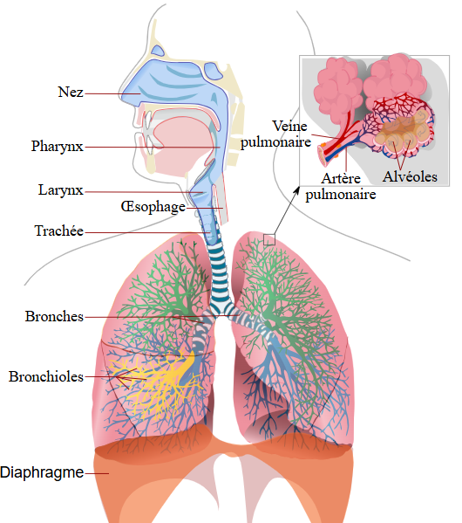
Figure : Anatomie du système respiratoire (wikimedia Commons)
Les maladies pulmonaires prennent naissance dans les différents tissus respiratoires, les voies aériennes ou la cavité pleurale. Elles provoquent l'altération de la fonction respiratoire et peuvent entraîner l'inflammation ou la destruction des tissus. Ces affections se caractérisent par diverses anomalies visibles à l'imagerie médicale : l'accumulation anormale de substances (infiltration), des infections aiguës (pneumonie), la destruction des parois alvéolaires (emphysème), la présence de liquide entre les couches de la plèvre (épanchement pleural), ou encore l'apparition de croissances cellulaires anormales (masses et nodules). L'identification précise de ces signatures radiologiques divise ces pathologies en plusieurs catégories qui ne répondent pas aux mêmes protocoles de traitement.Ces affections respiratoires peuvent toucher tout type de population. Cependant, la prévalence et la gravité de certaines d'entre elles (comme l'emphysème ou certains nodules) sont fortement corrélées à des facteurs environnementaux et comportementaux, notamment le tabagisme ou l'exposition prolongée à des polluants, tandis que d'autres, comme la pneumonie, sont de nature infectieuse.

La classification des différentes anomalies pulmonaires :

L’infiltration :
L'infiltration pulmonaire désigne la présence anormale d'une substance (comme du liquide, du sang, du pus ou des cellules) à l'intérieur des alvéoles ou du tissu interstitiel pulmonaire. Elle est souvent le signe d'une inflammation ou d'un début d'infection. Sur une radiographie thoracique, l'infiltration se traduit par des zones diffuses d'opacité (des taches blanchâtres et floues) là où devrait normalement se trouver de l'air sombre.
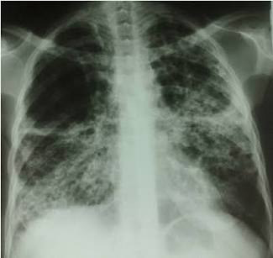
Figure : Image radiographique illustrant une infiltration pulmonaire

La pneumonie:
La pneumonie est une infection respiratoire aiguë (causée par des bactéries, des virus ou des champignons) qui provoque l'inflammation des alvéoles d'un ou des deux poumons. Ces alvéoles peuvent se remplir de liquide ou de pus. Radiologiquement, elle apparaît souvent sous la forme d'une consolidation dense et localisée, souvent confinée à un lobe spécifique du poumon (opacité lobaire).
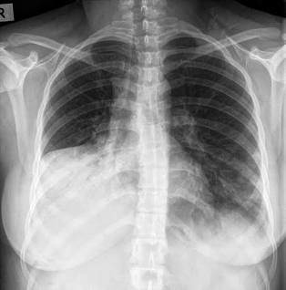
Figure : Radiographie d’une Pneumonia (IRA)(MedSchool)

L’emphysème:
L'emphysème est une maladie pulmonaire chronique (très souvent liée au tabagisme) caractérisée par la destruction progressive des parois des alvéoles. Cette destruction emprisonne l'air dans les poumons et réduit la surface des échanges gazeux. À l'imagerie, cette rétention d'air fait que les poumons apparaissent distendus (plus grands que la normale) et anormalement sombres (hyperclarté).
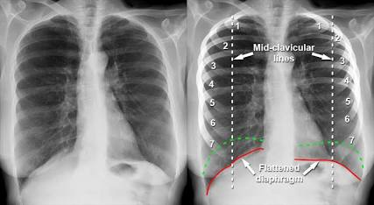
Figure : Radiographie typique d’un emphysème (Radiology masterClass)

L’épanchement pleural (effusion) :
L'épanchement pleural correspond à l'accumulation anormale de liquide dans la cavité pleurale, c'est-à-dire l'espace situé entre les poumons et la paroi thoracique. Ce fluide comprime le poumon. Sur une radiographie de face, l'épanchement se manifeste typiquement par une opacité très blanche et dense à la base du poumon, qui efface les contours naturels du diaphragme (formant souvent une ligne courbe appelée ligne de Damoiseau).
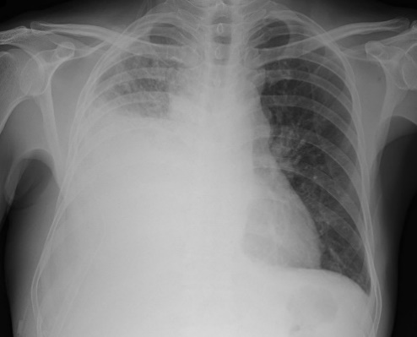
Figure : Epanchement pleural sur le poumon droit (Radiology masterClass)

Les masses et nodules :
Les nodules et les masses sont des excroissances anormales de tissu (lésions focales) à l'intérieur du poumon. La distinction médicale se fait principalement sur la taille : on parle de "nodule" pour une lésion de moins de 3 cm de diamètre, et de "masse" pour une lésion supérieure à 3 cm. Bien qu'ils puissent être bénins (comme une cicatrice), ils sont surveillés de près car ils peuvent être malins. Ils apparaissent comme des taches rondes ou ovales, opaques et bien délimitées sur les clichés radiographiques.
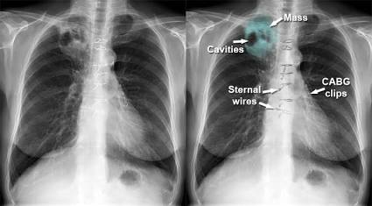
Figure : radiographique illustrant des masses et nodules (Radiology masterClass)

Caractéristiques et motifs radiologiques des anomalies :
Dans le cadre du diagnostic assisté par ordinateur, les anomalies pulmonaires sont classées selon leurs signatures visuelles sur les radiographies thoraciques. L'extraction de ces caractéristiques géométriques et texturales est au cœur des modèles d'apprentissage profond. On distingue principalement quatre grands types de motifs :
- Les syndromes alvéolaires et interstitiels (Infiltration et Pneumonie) : Ce type de motif se caractérise par des zones anormalement opaques (blanches) remplaçant l'air habituel des poumons. L'algorithme doit apprendre à différencier les opacités alvéolaires (souvent denses, avec des bords flous, typiques d'une pneumonie bactérienne) des opacités interstitielles (plus diffuses, formant un réseau de lignes ou de petits points, caractéristiques de certaines infiltrations ou infections virales).
- Les hyperclartés et signes de distension (Emphysème) : À l'inverse des opacités, les hyperclartés se traduisent par des zones anormalement sombres sur le cliché, reflétant une destruction tissulaire et un piégeage de l'air. Pour identifier ce type d'anomalie, le modèle prédictif s'appuie sur la détection d'une augmentation du volume pulmonaire, l'aplatissement des coupoles diaphragmatiques et la raréfaction des vaisseaux sanguins visibles.
- Les anomalies pleurales et liquidiennes (Épanchement pleural) : L'accumulation de fluide dans la plèvre génère une opacité très dense et homogène, située généralement aux bases pulmonaires. L'identification par le réseau de neurones repose sur le repérage de l'effacement de l'angle costodiaphragmatique (le coin inférieur du poumon) et de la ligne courbe typique, appelée ligne de Damoiseau, qui délimite le niveau du liquide.
- Les lésions focales (Masses et Nodules) : Ce sous-type regroupe les structures denses, sphériques ou ovalaires, bien isolées du reste du tissu pulmonaire. Le modèle doit être capable de différencier ces lésions selon leur diamètre (moins de 3 cm pour un nodule, plus de 3 cm pour une masse). L'analyse de leurs contours (lisses, lobulés ou irréguliers/spiculés) est une caractéristique décisive que le modèle utilise pour évaluer la nature bénigne ou maligne de la lésion.

Les techniques d'acquisition et de diagnostic:
Puisque notre projet d'intelligence artificielle repose sur l'analyse visuelle, le diagnostic médical s'appuie sur des techniques d'imagerie spécifiques permettant de visualiser les structures internes du thorax.
- La radiographie thoracique standard (Rayons X) : C'est l'examen de première intention et la technique générant les données au cœur de ce projet. Elle utilise des faisceaux de rayons X qui traversent le corps pour créer des images bidimensionnelles. Les tissus denses (comme les masses ou les fluides) absorbent les rayons et apparaissent en clair (opacités), tandis que l'air dans les poumons les laisse passer, apparaissant en sombre (clartés). Bien que rapide et accessible, son interprétation manuelle exige une grande expertise en raison de la superposition des structures anatomiques, ce qui justifie le développement d'un modèle d'apprentissage profond pour assister les cliniciens.
- La Tomodensitométrie (Scanner thoracique / TDM) : Bien que notre modèle s'entraîne sur des radiographies 2D, le scanner thoracique reste l'examen de référence (Gold Standard) pour confirmer un diagnostic complexe. Cette technique utilise également les rayons X mais permet d'obtenir des coupes fines et transversales des poumons en 3D. Elle offre une résolution spatiale nettement supérieure, indispensable pour caractériser avec précision la taille, la forme et la densité exacte des lésions subtiles.

La prise en charge clinique et les traitements :
Les cinq classes d'anomalies pulmonaires étudiées requièrent des protocoles de soins très différents selon leur nature intrinsèque (infectieuse, chronique, mécanique ou tumorale) :
- Les traitements médicamenteux (Infiltration et Pneumonie) : La prise en charge de ces infections respiratoires repose généralement sur des traitements ciblés. Selon l'agent pathogène (bactérie, virus ou champignon), le corps médical prescrit des antibiotiques, des antiviraux ou des antifongiques. Des corticoïdes peuvent également être administrés pour réduire l'inflammation pulmonaire.
- La gestion symptomatique et respiratoire (Emphysème) : La destruction alvéolaire causée par l'emphysème étant irréversible, le traitement vise à ralentir la progression de la maladie et à soulager les symptômes. Il repose sur un sevrage tabagique strict, l'inhalation de bronchodilatateurs pour ouvrir les voies respiratoires, et, dans les cas sévères, l'oxygénothérapie de longue durée.
- Le drainage (Épanchement pleural) : Lorsqu'une quantité importante de liquide comprime le poumon et provoque une forte dyspnée (essoufflement), le traitement de première intention est mécanique. Il consiste à réaliser une thoracentèse (ponction pleurale) ou à poser un drain thoracique afin d'évacuer le liquide et de permettre au poumon de se redéployer.
- La chirurgie et l'oncologie (Masses et Nodules) : Si l'analyse radiologique et biomédicale d'une masse ou d'un nodule révèle une malignité, la prise en charge devient pluridisciplinaire. Elle peut inclure la résection chirurgicale de la lésion, souvent couplée à de la radiothérapie (utilisation de rayonnements ionisants pour cibler l'ADN des cellules anormales) ou de la chimiothérapie (traitements systémiques) pour réduire le volume tumoral.

Nature des données et formulation du problème prédictif :

6-1- De l'analyse d'images au diagnostic assisté
L'objectif central de ce projet est de fournir un diagnostic instantané et automatisé à partir de l'imagerie médicale thoracique. Dans le cadre de notre modélisation, la variable cible à prédire est une variable qualitative multiclasse. Le modèle a pour mission de classifier chaque radiographie en identifiant l'anomalie présente parmi nos cinq catégories distinctes (Infiltration, Pneumonie, Emphysème, Épanchement pleural, Masses et Nodules) ou de classer l'examen comme "Normal".

6-2- Les caractéristiques exploitées par le modèle de prédiction:
Contrairement aux approches basées sur des variables tabulaires saisies manuellement, notre modèle d'apprentissage profond exploite la donnée brute par excellence : la matrice de pixels de la radiographie thoracique. Dans cette approche, le réseau de neurones convolutifs (CNN) agit comme un extracteur de caractéristiques visuelles (feature extractor) autonome. Pour réaliser sa prédiction, le modèle apprend à repérer :
Les caractéristiques de texture et de contraste : essentielles pour différencier les opacités denses associées aux infiltrations ou aux pneumonies, des zones de destruction alvéolaire caractérisées par l'hyperclarté de l'emphysème.
Les caractéristiques géométriques et morphologiques : primordiales pour délimiter avec précision les contours des lésions focales, telles que les masses et les nodules.
Il est à noter que les jeux de données d’imagerie, tel que le dataset NIH, intègrent des métadonnées contextuelles associées aux clichés. Celles-ci incluent notamment l’âge du patient, son sexe, ainsi que l’incidence radiologique (vue de face PA ou AP). Bien que notre architecture repose prioritairement sur l’extraction de signatures visuelles par apprentissage profond, ces métadonnées constituent un socle d’information complémentaire précieux. Elles permettent non seulement de vérifier la représentativité statistique de notre échantillon d’entraînement, mais aussi d’apporter un contexte clinique facilitant une meilleure interprétation des résultats diagnostiques.

Backgrounds techniques:

L’intelligence artificielle (IA) :
L’intelligence artificielle désigne l’ensemble des théories et des techniques mises en œuvre en vue de réaliser des machines capables de simuler l’intelligence humaine. Dans un contexte médical, l'IA se définit par sa capacité à traiter des volumes de données cliniques et radiologiques complexes afin d'assister les professionnels de santé dans la prise de décision. Ces systèmes reposent sur des algorithmes capables d'analyser des situations complexes, d'identifier des motifs récurrents et de proposer des solutions de diagnostic avec une précision croissante.
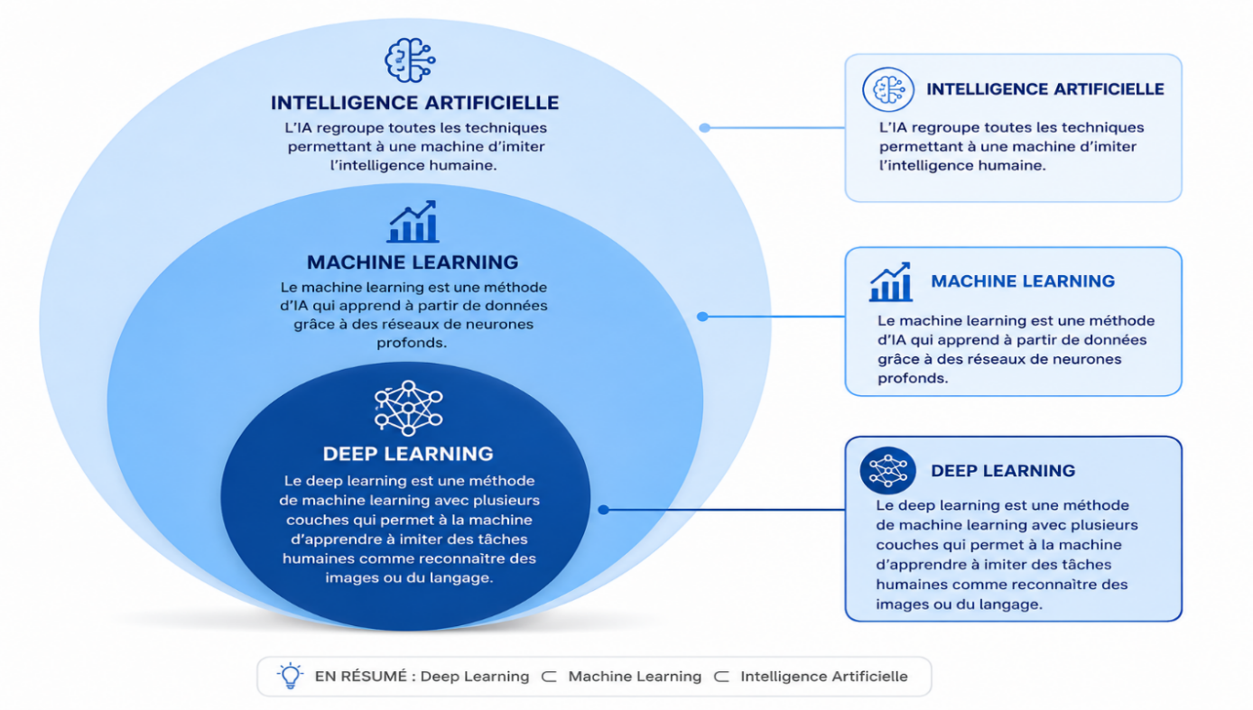
Figure :Représentation de la différence entre l'intelligence artificielle,

L’apprentissage automatique (Machine Learning) :
Contrairement à l'informatique conventionnelle où les règles sont explicitement programmées, l'apprentissage automatique (Machine Learning) repose sur des algorithmes qui apprennent de manière itérative à partir de données. En analysant ces données, le système extrait des lois statistiques et des corrélations pour construire des modèles prédictifs. Dans notre projet, cette approche permet de modéliser des relations complexes entre les caractéristiques visuelles des radiographies et les différentes pathologies pulmonaires, permettant ainsi de passer d'une programmation statique à un apprentissage adaptatif.
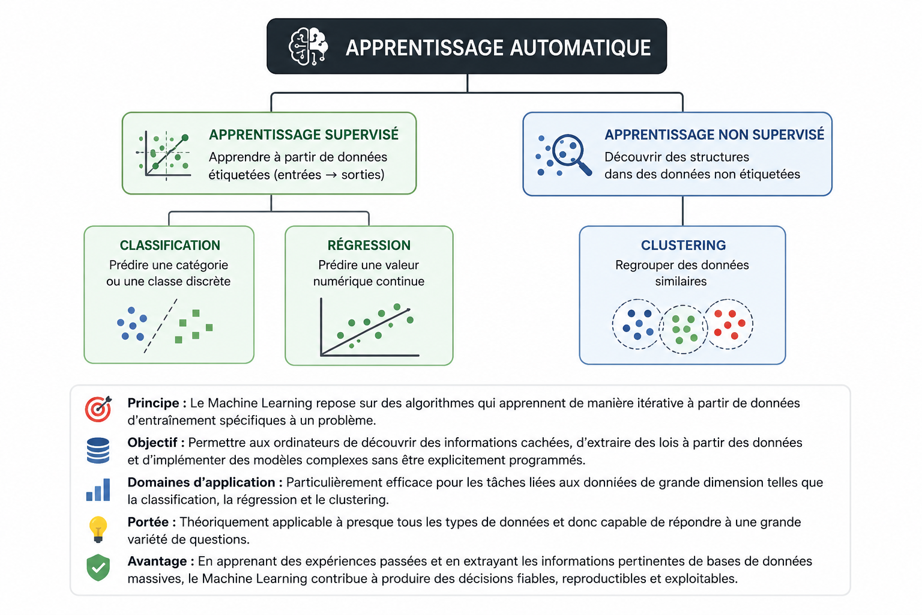
Figure : Schéma de la classification des différentes approches de l’apprentissage automatique

L’apprentissage profond (Deep Learning) :
L’apprentissage profond (Deep Learning) constitue aujourd’hui l’une des approches les plus performantes dans le domaine de l’intelligence artificielle, notamment pour l’analyse de données complexes comme les images médicales. Bien que ses bases théoriques remontent à plusieurs décennies, son véritable essor a été possible grâce à l’augmentation de la puissance de calcul et à la disponibilité de grandes bases de données.
Le principe du deep learning repose sur l’utilisation de réseaux de neurones composés de plusieurs couches successives. Chaque couche transforme progressivement les données d’entrée afin d’extraire des représentations de plus en plus abstraites. Dans le contexte de l’imagerie médicale, cette approche est particulièrement importante car elle permet de détecter automatiquement des caractéristiques visuelles difficiles à identifier manuellement.
Contrairement aux méthodes classiques de machine learning, où les caractéristiques doivent être définies manuellement par des experts (formes, textures, intensités), le deep learning apprend directement à partir des images brutes. Cette capacité d’apprentissage automatique est particulièrement adaptée aux radiographies thoraciques, où les anomalies pulmonaires peuvent être subtiles et complexes à interpréter.
Aujourd’hui, les modèles de deep learning sont largement utilisés dans le domaine médical grâce à des bases de données importantes telles que ChestX-ray14 ,permettant l’entraînement de modèles robustes capables de reconnaître différentes pathologies pulmonaires.
pour automatiser la détection des infiltrations, pneumonies, emphysèmes, épanchements et masses pulmonaires.

3-1- Réseaux de Neurones Convolutifs (CNN)
Les réseaux de neurones convolutifs (Convolutional Neural Networks – CNN) représentent l’architecture la plus utilisée pour l’analyse d’images médicales. Contrairement aux réseaux classiques qui transforment l’image en vecteur, les CNN conservent la structure spatiale des images, ce qui est essentiel pour identifier les anomalies pulmonaires.
Le fonctionnement des CNN repose sur l’opération de convolution, qui consiste à appliquer des filtres sur l’image afin d’extraire différentes caractéristiques. Les premières couches détectent généralement des éléments simples comme les contours ou les textures, tandis que les couches profondes permettent d’identifier des structures plus complexes telles que les nodules, les infiltrations ou les opacités pulmonaires.
Après chaque convolution, une fonction d’activation est appliquée, souvent la fonction ReLU (Rectified Linear Unit), afin d’introduire de la non-linéarité dans le modèle. Cela permet de mieux apprendre les relations complexes entre les pixels et les pathologies présentes.
Afin de réduire la dimension des données et de rendre le modèle plus robuste aux variations (position, taille, orientation), des opérations de pooling sont utilisées, notamment le Max Pooling, qui conserve les informations les plus importantes.
Enfin, les couches entièrement connectées (Fully Connected Layers) permettent de réaliser la classification finale des images. Dans le cas des maladies pulmonaires, le modèle peut être conçu pour une classification multi-label, car un patient peut présenter plusieurs pathologies simultanément. La fonction de perte la plus utilisée est alors l’entropie croisée.

3-2- Trasnfer Learning
L’entraînement d’un réseau de neurones profond à partir de zéro nécessite une grande quantité de données annotées, ce qui est souvent difficile à obtenir dans le domaine médical. Pour surmonter cette limitation, l’apprentissage par transfert (Transfer Learning) est largement utilisé.
Cette approche consiste à utiliser un modèle pré-entraîné sur une grande base de données générale, comme ImageNet, puis à l’adapter à une tâche spécifique, telle que la détection des maladies pulmonaires sur des radiographies thoraciques.Même si les images médicales sont différentes des images naturelles, les premières couches des modèles pré-entraînés apprennent des caractéristiques générales (bords, textures, formes) qui restent utiles dans le domaine médical.
Deux principales stratégies sont généralement utilisées :
Extraction de caractéristiques : les couches convolutionnelles du modèle sont figées et seul un classificateur final est entraîné sur les nouvelles données.
Fine-tuning (ajustement fin) : certaines couches profondes du modèle sont réentraînées afin d’adapter le réseau aux spécificités des images pulmonaires.
Des architectures comme VGG, ResNet ou DenseNet sont souvent utilisées dans ce contexte, car elles offrent de très bonnes performances en imagerie médicale. Elles sont généralement adaptées en remplaçant la dernière couche par une couche de classification correspondant aux différentes maladies pulmonaires étudiées.
Le Transfer Learning permet ainsi d’obtenir des modèles performants même avec un nombre limité de données médicales, tout en réduisant le temps d’entraînement et en améliorant la précision du diagnostic automatique.

L’intelligence artificielle et l’imagerie pulmonaire :
Les progrès récents en imagerie médicale ont généré des volumes de données massifs que l'intelligence artificielle (IA) exploite désormais pour assister les radiologues dans le dépistage et le diagnostic des pathologies pulmonaires. Les systèmes d'aide au diagnostic (CAD - Computer-Aided Diagnosis), qui combinent vision par ordinateur et réseaux de neurones profonds, permettent aujourd'hui d'analyser les radiographies thoraciques avec une précision croissante.
- Détection et localisation des anomalies (CADe) : Des modèles basés sur le Deep Learning sont capables de détecter automatiquement des zones suspectes (nodules, opacités, épanchements) sur les radiographies. Ces systèmes agissent comme un "second regard", alertant le clinicien sur des zones potentiellement pathologiques, réduisant ainsi le taux d'erreur diagnostique lié à la fatigue visuelle ou à la superposition des structures anatomiques sur les clichés 2D.
- Classification et aide à la décision (CADx) : Au-delà de la simple détection, des architectures de Deep Learning (notamment les réseaux convolutifs) permettent de classifier précisément le type d'anomalie détectée parmi les cinq classes étudiées (Infiltration, Pneumonie, Emphysème, Épanchement pleural, Masses et Nodules). Cette catégorisation permet d'orienter rapidement le patient vers le protocole de soin approprié, qu'il soit infectieux, chronique ou chirurgical.
- Analyse de la sévérité et suivi longitudinal : L'IA permet également de quantifier l'étendue des lésions. Par exemple, elle peut évaluer le volume pulmonaire atteint par un emphysème ou mesurer l'évolution de la taille d'un nodule au cours du temps. Ces mesures quantitatives objectives sont essentielles pour monitorer l'efficacité d'un traitement et ajuster la prise en charge clinique.
- Explicabilité et confiance clinique (XAI) : Le déploiement de l'IA en milieu hospitalier repose sur la confiance des médecins. Le recours aux techniques d'explicabilité (XAI), comme les cartes d'activation (Grad-CAM), permet de visualiser les zones de l'image qui ont conduit le modèle à poser son diagnostic. En mettant en évidence les pixels responsables de la décision, le modèle devient un outil de collaboration transparent, renforçant l'adoption clinique de ces outils technologiques.

Etat de l’art :
La détection et la classification des maladies pulmonaires par imagerie médicale ont été largement explorées à travers différentes approches, allant des méthodes classiques de traitement d'images et d'apprentissage automatique aux modèles d'intelligence artificielle avancés . Voici un aperçu structuré des méthodes les plus utilisées :

Méthodes conventionnelles:
Avant l'avènement de l'apprentissage automatique, l'analyse automatisée des radiographies thoraciques reposait exclusivement sur des techniques classiques de traitement numérique de l'image. Ces approches, dites déterministes ou basées sur des règles, n'impliquent aucun apprentissage à partir d'une base de données. Elles consistent à appliquer une séquence d'opérations mathématiques et de filtres pour rehausser la qualité de l'image et tenter d'isoler visuellement les anomalies.
Parmi les techniques les plus couramment employées dans ces premiers systèmes, on retrouve l'amélioration du contraste (comme l'égalisation d'histogramme), la segmentation par seuillage (thresholding), les algorithmes de croissance de région (region growing), ainsi que les filtres de détection de contours (comme les filtres de Sobel ou de Canny). Dans le cadre pulmonaire, ces outils servaient principalement à délimiter les contours des poumons ou à repérer des anomalies évidentes en se basant sur des règles strictes de densité de pixels (par exemple, signaler une zone anormalement claire pouvant indiquer une accumulation de fluide).
Bien que ces méthodes pionnières aient posé les fondations de l'imagerie médicale assistée par ordinateur, elles présentent des limites cliniques majeures. Elles sont extrêmement sensibles à la qualité d'acquisition de la radiographie : le moindre bruit, une variation de luminosité ou un léger décalage dans la position du patient peut faire échouer l'algorithme. De plus, nécessitant un réglage manuel constant des paramètres par des ingénieurs, elles s'avèrent incapables de s'adapter à la grande diversité morphologique des patients et à la complexité visuelle des différentes pathologies pulmonaires. Ces contraintes ont naturellement conduit la recherche à se tourner vers des approches capables d'apprendre par elles-mêmes, marquant ainsi la transition vers le Machine Learning

Approche Deep learning:

